Séquence 2
Musique et arts du langage

Comment l’autobiographie est-elle traitée par les compositeurs?
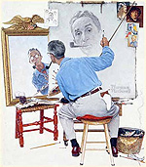

Triple autoportrait (N. Rockwell)

Objectifs de la séquence

Percevoir la musique:
- l’élève apprend que sa capacité à percevoir nourrit sa capacité à produire et réciproquement
- l’élève apprend à comparer les musiques pour, induire, déduire et vérifier des connaissances qu’il utilisera ensuite dans d’autres contextes.

Produire de la musique
- l’élève apprend à tirer parti de sa voix pour moduler son expression (timbre, dynamique, phrasé,...)
- l’élève apprend à écouter sa production pour la corriger et la préciser.

Construire une culture:
- l’élève apprend à respecter l’expression de la sensibilité de chacun.
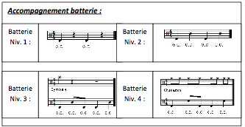

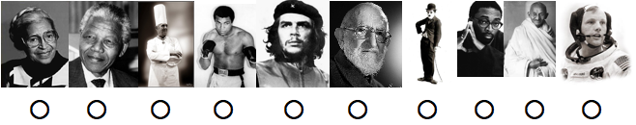

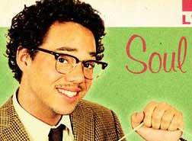
Soulman
Ben l’oncle soul

J'ai pas le regard de Spike Lee ⁽¹⁾
J'ai pas le génie de De Vinci
J'ai pas les pieds sur terre
La patience de ma banquière
Refrain

Je ne suis qu'un soul man
Écoute ça baby.
Je suis pas un superman
Loin de là.
Juste moi, mes délires
Je n'ai rien d'autre à offrir
Mais je sais qu'en vrai c'est déjà (c’est déjà ça)

Moi j'aurais aimé être comme eux
Être hors du commun.
J'ai bien essayé
J'ai fait de mon mieux,
Mais quoi que je fasse
A la fin :

Refrain 2 fois

Non,non,non,non Juste moi,
Mes délires. Mais je sais qu'en vrai c'est déjà ça !

J'ai pas ces choses-là.

J'ai pas la sagesse de Gandhi ⁽²⁾
L'assurance de Mohamed Ali ⁽³⁾
J'ai pas l'âme d'un gangster
La bonté de l'Abbé Pierre ⁽⁴⁾
Ni l’aura de Guevara ^{(5).}

Refrain: Je ne suis qu'un soul man
Écoute ça baby.
Je suis pas un superman
Loin de là.
Juste moi, mes délires
Je n'ai rien d'autre à offrir
Mais je sais qu'en vrai c'est déjà ça.

J'ai pas le physique des magazines
J'ai pas l'humour de Charlie Chaplin ⁽⁶⁾
J'ai pas la science infuse
Le savoir-faire de Bocuse ⁽⁷⁾
Non je n'ai pas ces choses-là.

J'ai pas la chance de Neil Armstrong ⁽⁸⁾
J'ai pas la carrure de King Kong
Plusieurs cordes à mon arc
La ferveur de Rosa Parks ⁽⁹⁾
Ni le courage de Mandela^{.(10)}

Qui est qui ?

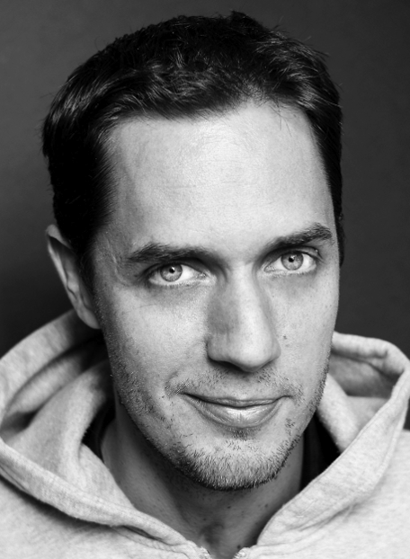
Auditions principales
Midi 20, Grand corps malade.

Quel est le caractère ? ………………………………………….

De quoi parle cette chanson? …………………………………..
………………………………………………………………………
………………………………………………………………………
………………………………………………………………………

Quels sont les instruments utilisés?
…………………………………………………………………….
…………………………………………………………………….

Les instruments jouent-ils toujours ensemble? (Répondre à la question en donnant des exemples) …………………………………………………………………….
…………………………………………………………………….
…………………………………………………………………….
…………………………………………………………………….
…………………………………………………………………….
Quels sont les bruitages entendus dans cette chanson?
…………………………………………………………………….
…………………………………………………………………….
…………………………………………………………………….
…………………………………………………………………….

Ecoutons le début et la fin de la chanson, que remarquez-vous?
…………………………………………………………………….
…………………………………………………………………….
…………………………………………………………………….

Paroles contre l’oubli, de Thierry Machuel
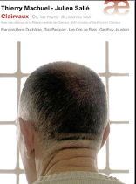
Le compositeur Thierry Machuel anime des ateliers d’écriture poétique avec des détenus de la prison centrale de Clairvaux. Il a repris les textes des détenus et a fait des portraits musicaux de dix d’entre eux, des photographies sonores très contrastées.
«Les détenus m’ont dès le départ signifié leur intérêt pour ce «métissage» très particulier, d’une musique qui porterait inévitablement les stigmates de ma propre vie en même temps que les éléments instillés par la leur, paroles et formes sonores.» T. Machuel

Nous travaillerons sur le portrait IV, Ces âmes, nos âmes…

Ecoutez attentivement et répondez aux questions suivantes:
Musique vocale musique instrumentale
Précisez la réponse …………………………………………….
Combien de parties entendez-vous? …………………………

Décrivez les différentes parties (dynamique, modes de jeux, forme, timbre et espace etc.)
…………………………………………………………………….
…………………………………………………………………….
…………………………………………………………………….
…………………………………………………………………….
…………………………………………………………………….
…………………………………………………………………….
…………………………………………………………………….
…………………………………………………………………….
Similitudes avec d’autres extraits déjà étudiés ?
…………………………………………………………………….
…………………………………………………………………….
Auditions complémentaires

Charles Aznavour, L'Autobiographie
Jean-Jacques Goldman, Parler d'ma vie
Jacques Brel, Mon père disait.

Projet musical

En vous aidant des oeuvres travaillées en classe, vous devez créer un moment musical autobiographique contenant du texte et des échantillons sonores divers (musiques, bruitages, effets de voix, etc.).
(Le texte peut être conçu en collaboration avec les professeurs de français dans le cadre de l’HDA) La production peut être enregistrée ou même filmée et être réutilisée en oral d’HDA.

Que fait l’élève?

A la maison:

  - il crée un texte autobiographique à la manière de Grand corps malade (respectant les rimes et la progression par heure)
  - Il recherche une musique instrumentale adaptée à son texte (qu’il apportera sur clef USB).
  - Il s’entraîne à lire son texte sur la musique.
  - Il réfléchit aux effets de voix et aux bruitages qui viendront enrichir son travail.

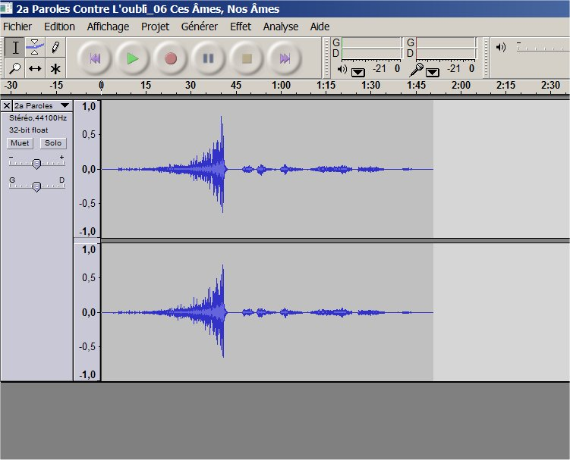
En classe
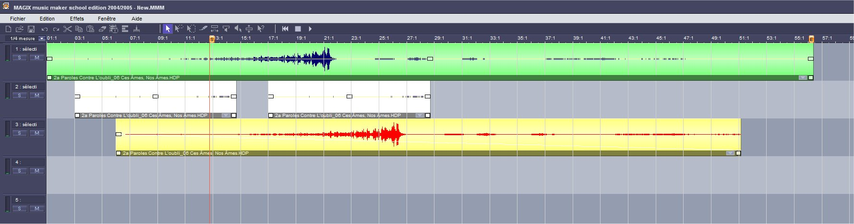
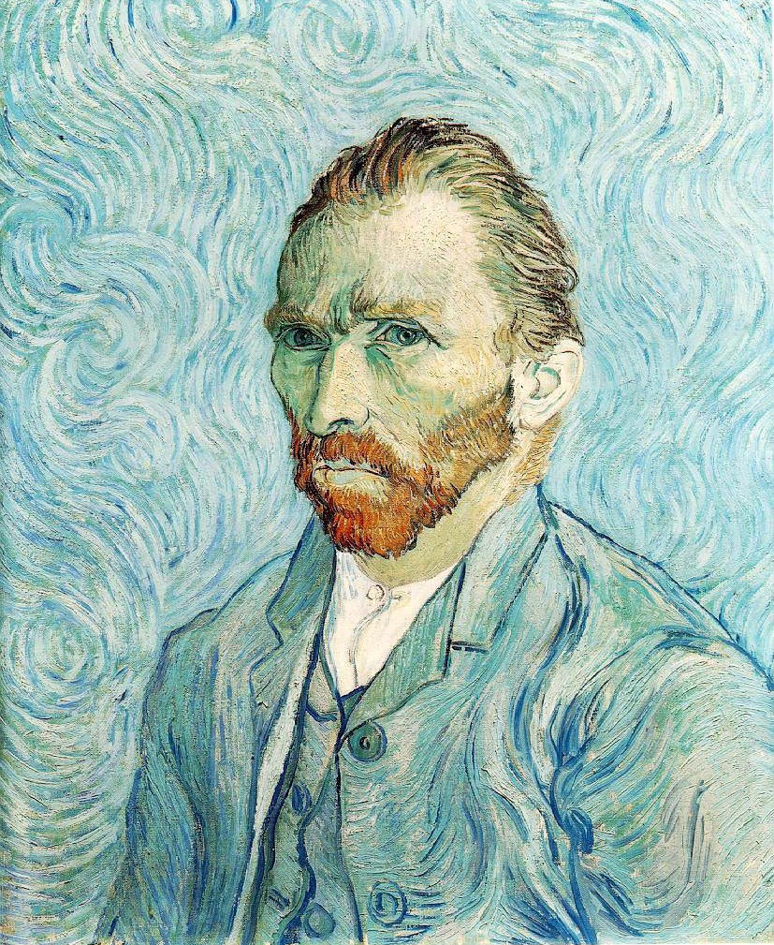
  - à l’aide du logiciel Garage band ou Music Maker, l’élève copie la musique choisie à la maison puis il enregistre son texte, ajoute des bruitages, des effets sur sa voix ,etc.
- Il expérimente des échantillons sonores à l’aide du logiciel Audacity
Autoportrait Van Gogh Autoportrait Schönberg Autoportrait Renoir Autoportrait Picasso


Coup de pouce sur...
(Aide particulière apportée aux élèves qui en ont besoin)

Le texte | La musique | Les effets de voix | Les bruitages
Les élèves qui ne parviennent pas à écrire un texte sont incités à chercher un poème autobiographique sur internet. | Un dossier à disposition, conçu par le professeur, donne à écouter des musiques instrumentales | Propositions d’extraits vocaux comme Chorale perpetuum jazzile, Bobby mc Ferrin, récitations d’Aperghis... | Dossier bruitage mis à disposition

Critères d’évaluation du projet

Création et originalité du texte.

- La musique instrumentale choisie est-elle adaptée au texte ?
- L’élève a-t-il su tirer parti de sa voix, moduler son expression en fonction de son texte ?
- L’élève est-il capable de réinvestir dans sa production, des techniques vocales, des effets sonores perçus et identifiés dans les auditions écoutées en classe ?

Histoire des Arts
